ACTIVIDAD: JUGANDO CON LAS FUERZAS

Introducción

Sabemos que las fuerzas pueden deformar los objetos, incluso romperlos, pero ¿qué otros fenómenos pueden hacer las fuerzas?

Para esta actividad necesitará un autito de ruedas movibles. El objetivo es analizar qué efectos tienen las fuerzas sobre un objeto, como es el autito, que está en movimiento.
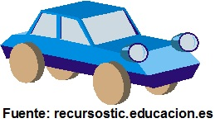
Realice estas acciones y respondan:
- Empuje el autito, observe la dirección en que éste se mueve.
¿Se mueve en línea recta?
___________________________________________
¿Se mueve en la dirección en que aplicaron la fuerza?
____________________________________________________________________________
¿Qué sucede con la rapidez del auto al empujarlo?
____________________________________________________________________________
- Empuje ahora el auto contra una pared:
¿Qué le sucede al auto?
____________________________________________________________________________
¿Qué sucede con la rapidez del auto cuando éste choca contra la pared?
____________________________________________________________________________

¿Qué sucede con la dirección del movimiento? (¿hacia dónde se mueve el auto después de chocar contra la pared?
_______________________________________________________________________________
_______________________________________________________________________________
- Si el auto va en una dirección:
¿Cómo lo haría para que gire y siga su movimiento hacia un costado y no en línea recta?
____________________________________________________________________________________________________________________________________________________________
- Discuta con otros compañeros (as) lo que pueden hacer, escriban esta predicción, y ¡realicen el experimento!
¿Qué sucedió?
____________________________________________________________________________________________________________________________________________________________
¿Resultó cierta su predicción?
____________________________________________________________________________________________________________________________________________________________
- Dibuje todo lo que las fuerzas pueden hacer a un objeto que está en movimiento.
6. Complete este entretenido crucigrama con lo que ha aprendido sobre las fuerzas
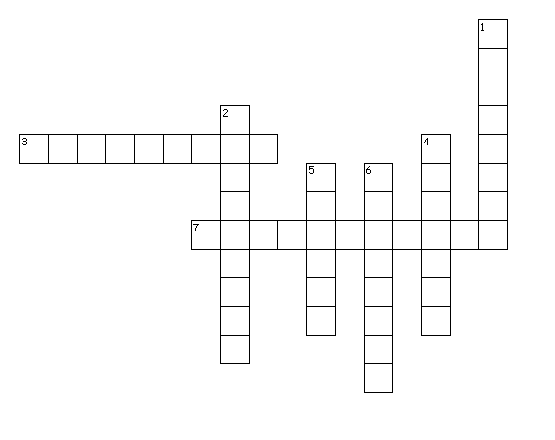
Vertical
1. Fuerza que actúa disminuyendo la rapidez de un cuerpo en movimiento.
2. Una fuerza puede hacer que un objeto cambie la _______ de su movimiento.
4. La distancia que recorre un objeto en un tiempo.
5. Algo que puede cambiar la dirección de un objeto en movimiento.
6. Fuerza que hace que los cuerpos en altura caigan.
Horizontal
3. Medida de longitud.
7. Cambio en la rapidez de un objeto en movimiento.

Aplique lo aprendido
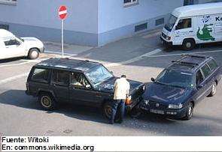
Dos autos que van en direcciones distintas chocan en una intersección. Explique lo que puede suceder con el movimiento de los dos autos.

Elaborado por: Carmen Salazar

